ОТЧЁТ

депутата городской Думы 7 созыва по одномандатному округу №12
Анатолия Александровича Щеткова
о деятельности за 2024г.

Участие в заседаниях городской Думы, комитетах по экономике, промышленности и инвестиционной политике, так же в комитете по правам человека, местному самоуправлению, правопорядку, связям с общественными организациями и депутатской этике.

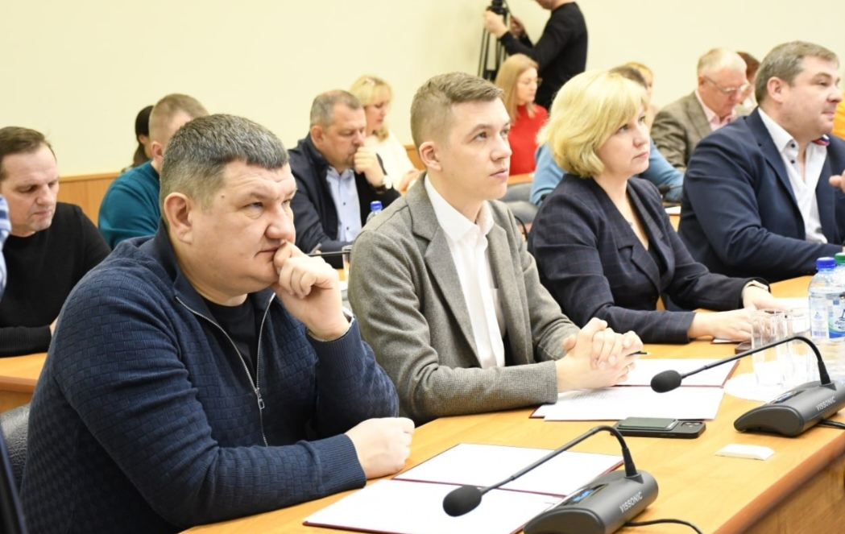

В 2024 году депутат Анатолий Александрович Щетков привлек на округ из Фонда поддержки территорий 600 000 руб.

- были выделены денежные средства в размере 300 000 рублей МБДОУ «Детский сад № 21», на закупку детских шкафчиков в раздевальную комнату средней группы №1, младшей группы №1 и мебели игровой детской.
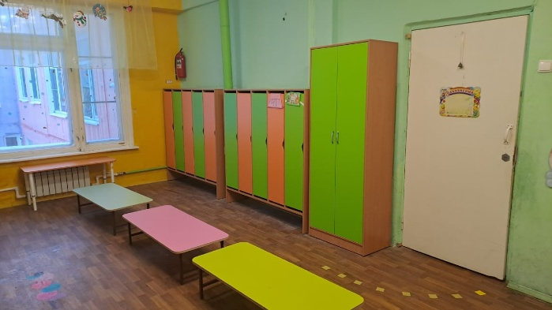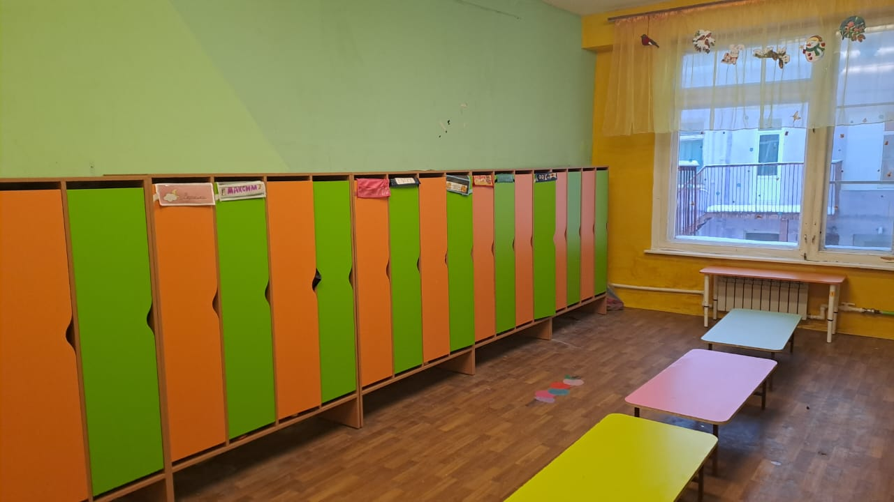

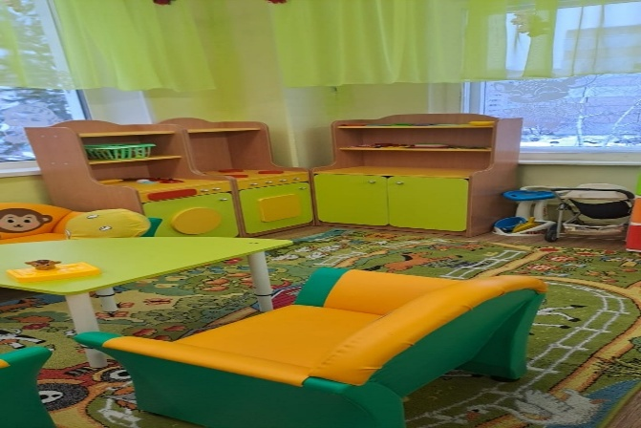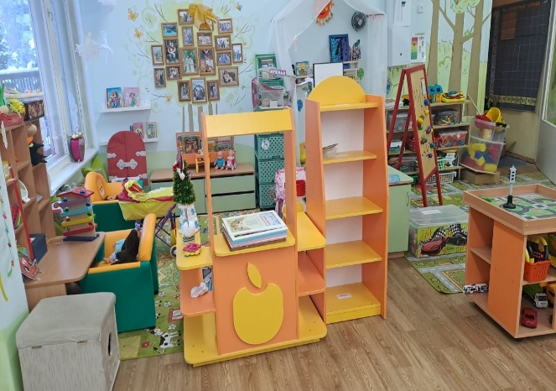

- так же были выделены денежные средства в размере 238 000 рублей МБОУ «Гимназия №38», на приобретение акустической системы для проведения школьных мероприятий.

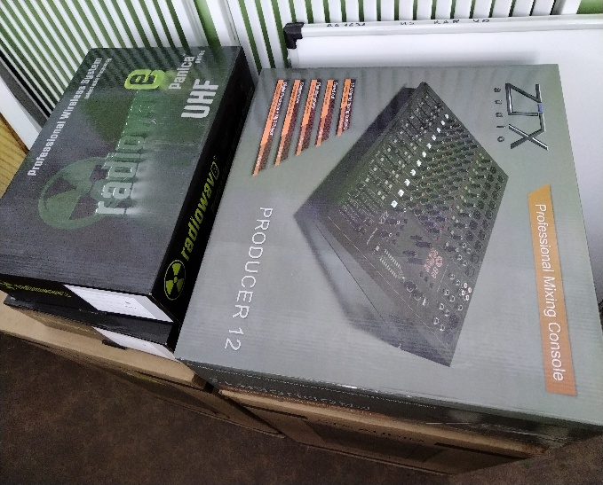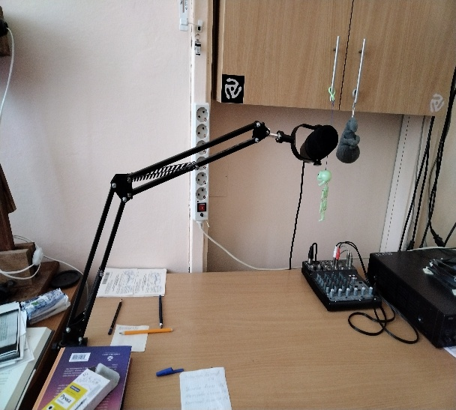

В том числе для Гимназии выделено 10 280 рублей на поставку товара: двери межкомнатной для кабинета истории с необходимыми дополнительными комплектующими.

В МБУ ДО «СШ «ФОК «ОКА» выделено 51 000 рублей, для оплаты расходов на обеспечение проезда к месту проведения соревнований и обратно, спортсменов хоккейной команды «Ока» г.Дзержинск, для участия в Первенстве Приволжского Федерального округа по хоккею среди юношей до 14 лет(2011г.р.), сезона 2024/2025гг. в группе А (1 этап).
По просьбам жителей округа был завезён грунт для посадки кустарников в вазоны МКД д.11-В по ул. Удриса.

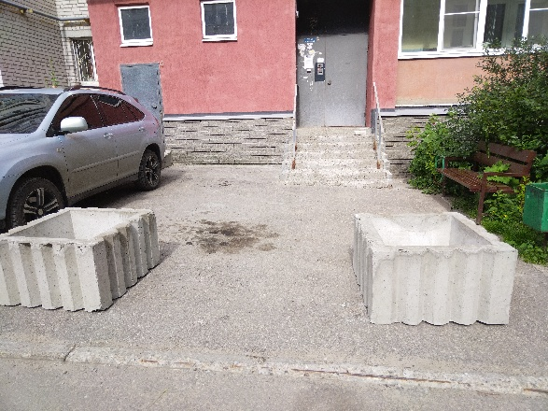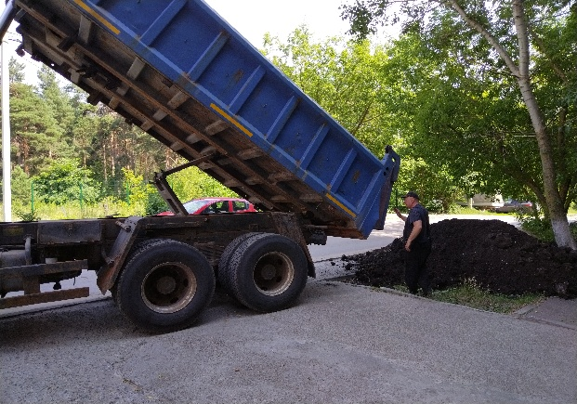

- помощь в организации установки остановочного павильона, оборудованного лавочкой для комфортного ожидания маршрутных автобусов в п. Бабушкино ул. Кутузова, 67.

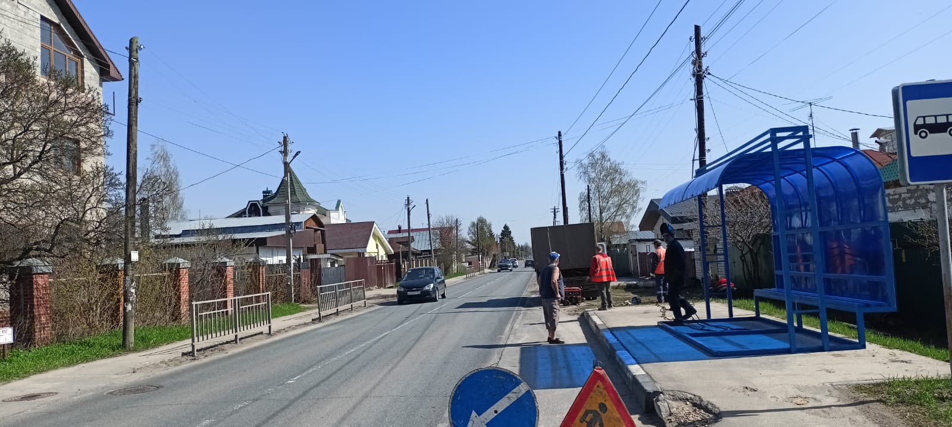

Участие в программе «Формирование комфортной городской среды» по адресам:
ул. Удриса д.9

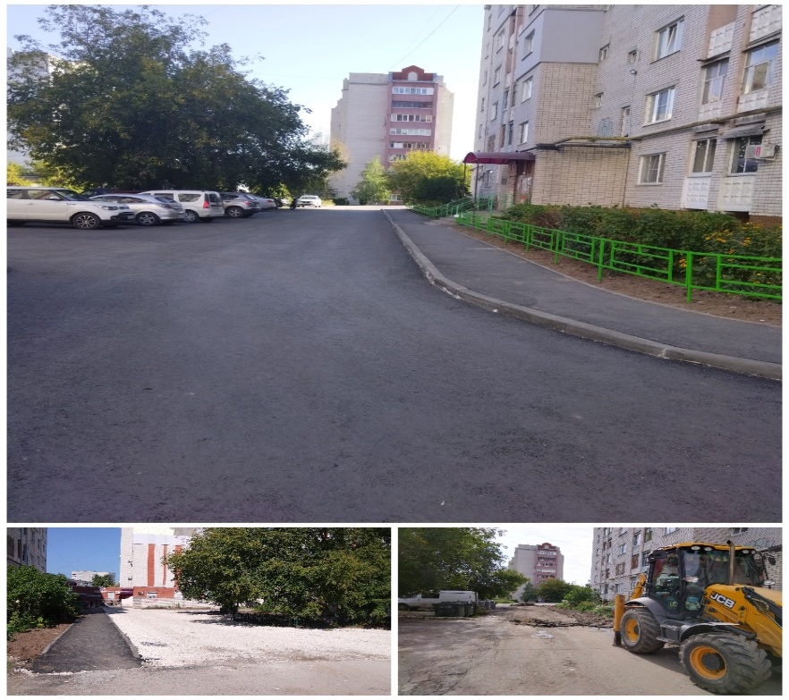

пр. Ленинского Комсомола д.54

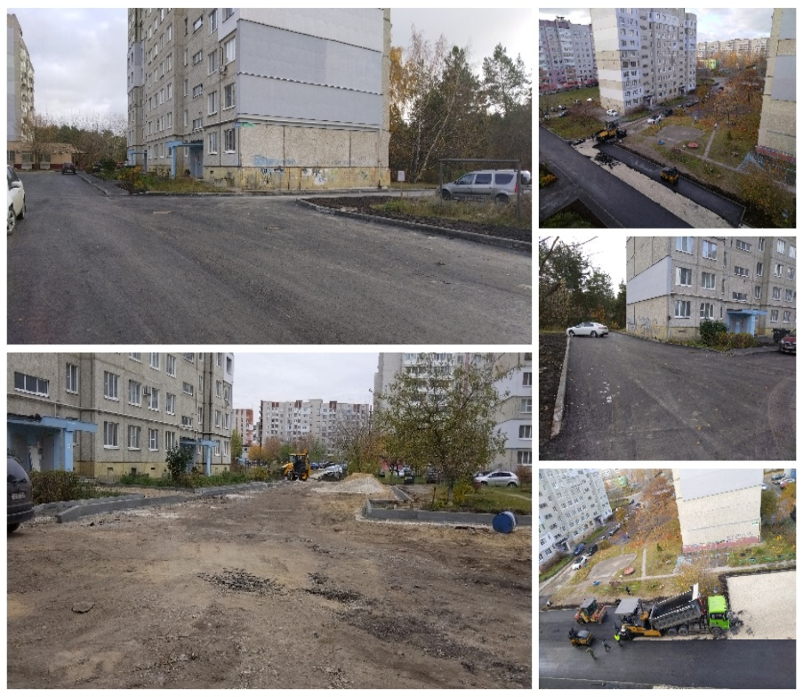

Проведение праздничных мероприятий:
к Дню защиты детей
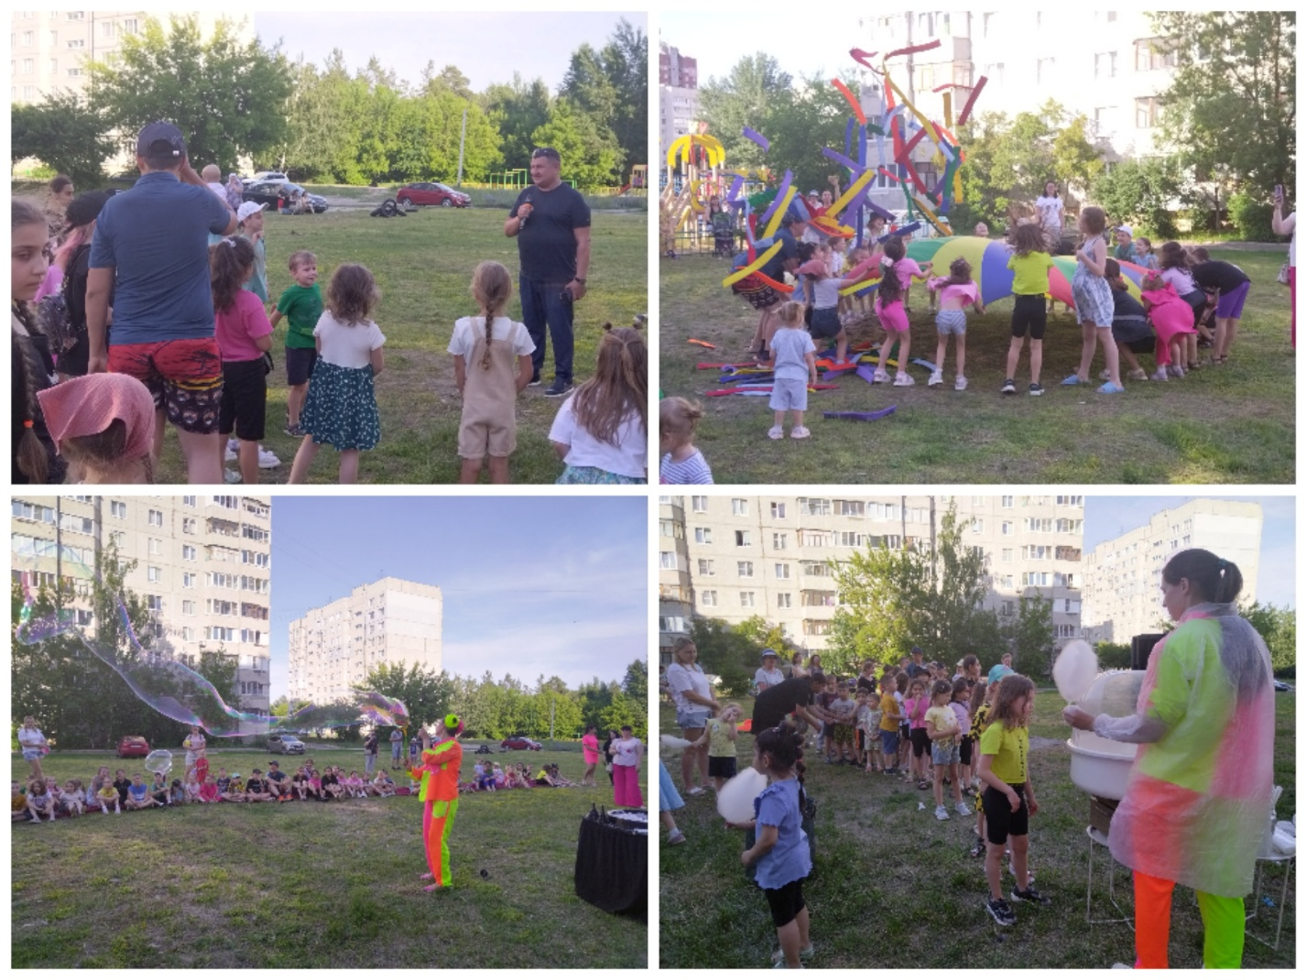

С Новым годом!
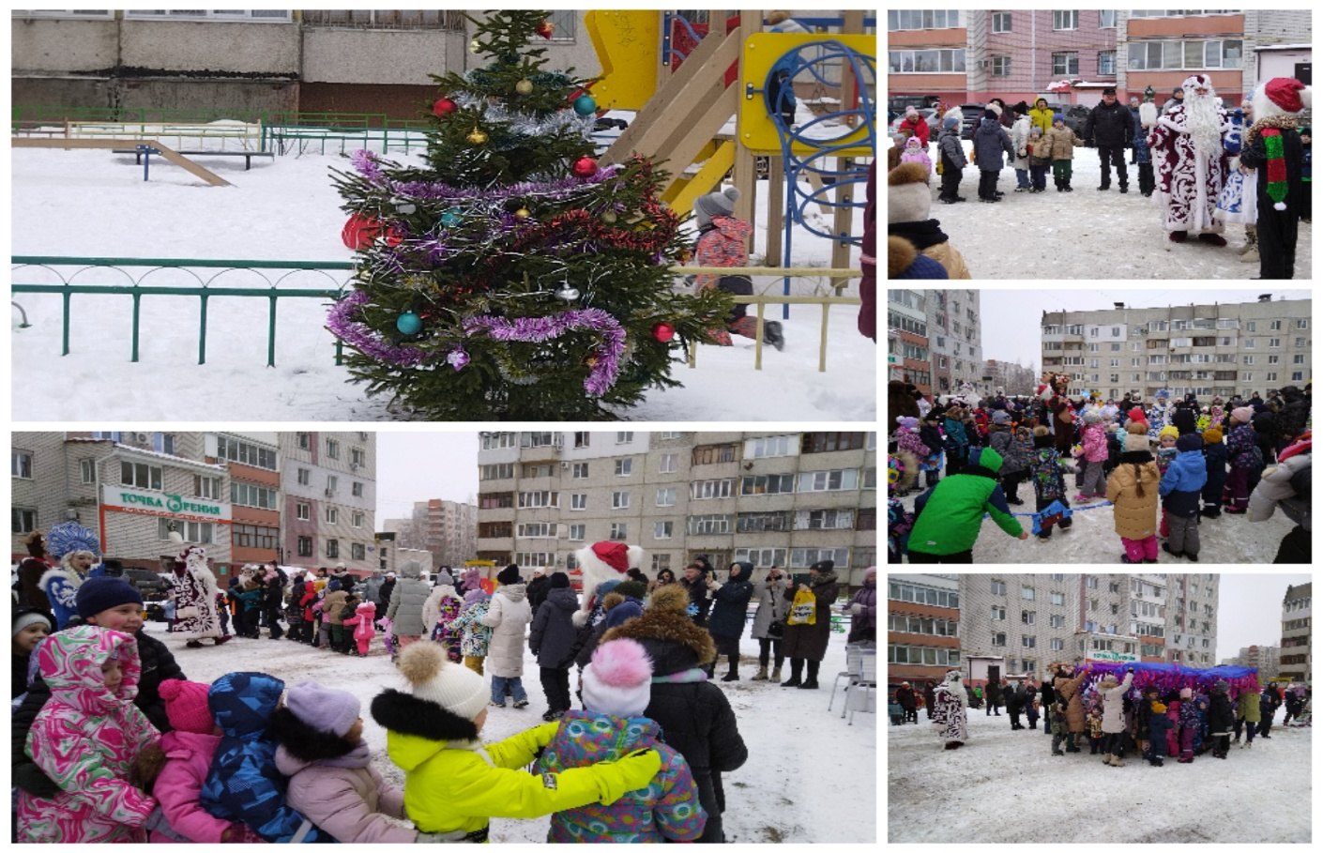

Поздравления и вручение подарков активным жителям городской черты и пос. Бабушкино: с декадой пожилого человека, с Новым годом, с 8 Марта.

Депутат городской Думы по округу №12
Анатолий Александрович Щетков

